ZABAWY I ĆWICZENIA GIMNASTYCZNE
20.04.200r.- 24.04.2020r.
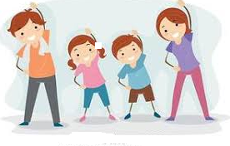

WITAM SERDECZNIE WSZYSTKIE DZIECI I RODZICÓW
I ZAPRASZAM DO ZABAW RUCHOWYCH.

Dzisiaj proponuję trochę zabaw przy muzyce z gazetami.
Przygotujcie proszę stare gazety. Ustawcie też włączony laptop
w bezpiecznej odległości – będzie potrzebna muzyka i filmik.
Ściągnijcie buciki i zaczynamy.
Każde ćwiczenie wykonujemy po kilka razy według możliwości dziecka.

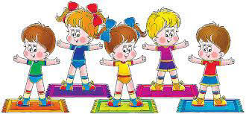

1. „Taniec Zygzak”. Na początek proponuję rozgrzewkę przy muzyce.
Proszę o włączenie filmiku i naśladowanie ruchów. Link poniżej:

https://www.youtube.com/watch?v=xm93WFJ7bNs

Teraz potrzebne będą nam gazety i muzyka.

2. „Zabawy z gazetami” – Swobodne machanie gazetami przy muzyce według poleceń słownych rodzica – wysoko, nisko, jedną ręką, drugą ręką.

Link do muzyki:
https://youtu.be/Wqji7p_5WRI?t=27

3. „Ruch przy muzyce” – improwizacja ruchowa w rytm melodii, trzymając gazetę na głowie, na ramieniu, na otwartej dłoni. Proszę pochwalić dziecko za kreatywność jego ruchów.

Link do muzyki:
https://youtu.be/nnytYygiZ6o?t=119

4. Ćwiczenie dużych grup mięśniowych – w lekkim rozkroku wspięcie na palcach, uniesienie złożonej gazety nad głową, przysiad ułożenie gazety na podłodze.

5. „Kałuża” – dziecko podskakuje obunóż, na jednej nodze, na drugiej nodze na rozłożonej gazecie.

6. „Wycieranie plamy na podłodze” – dziecko stoi w dużym rozkroku, wykonuje skłon w przód i przesuwa złożoną gazetę między stopami w tył
i w przód naśladując wycieranie podłogi.

7. „Wirujące gazety” – dziecko podrzuca gazetę w górę i naśladuje ruchem swojego ciała opadającą gazetę.

8. „Noszenie gazety” - ćwiczenie równowagi - marsz ze złożoną gazetą na głowie.

9. „Froterujemy podłogę” – gazeta między kolanami – dziecko wykonuje małe skoki obunóż w różnych kierunkach, tak by gazeta nie wypadła

10. „Poślizgi” – ćwiczenie mięśni grzbietu. Na gazecie poślizgi po podłodze
w przód – klatka piersiowa przywarta do podłoża, głowa uniesiona, broda przyciągnięta.

11. „Byczki” – zabawa z rodzicem. Dziecko i rodzic wkładają między swoje czoła gazetę, ręce trzymają tyłu. Zadanie polega na przejściu po wyznaczonej wcześniej trasie, nie upuszczając gazety.

12. „Gazetowe kulki” – dziecko ugniata kulki z gazety dłońmi, tak aby kulka się mocno trzymała.
- Swobodne podrzuty gazetowej kulki w górę i chwytanie jej
- Rzuty gazetowych kul do rodzica i łapanie ich

13. „Rzut przez okienko” – dziecko rzuca ugniecione kulki do celu np. między nogi ustawionego krzesełka lub stojącego naprzeciw w dużym rozkroku rodzica.

14. Ćwiczenia uspakajające:
- dziecko kładą na stopie gazetową kulkę, stopa oparta na pięcie. W tej pozycji posuwa się do przodu, jednocześnie ręce trzyma z tyłu i utrzymuje prawidłową postawę (głowa patrzy przed siebie),
- w siadzie (kulka między stopami) - unoszenie stóp do góry i delikatne położenie.

Na koniec wspólnej zabawy wypijcie szklaneczkę wody.
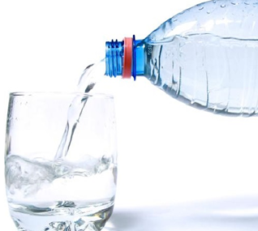

Pozdrawiam.
Aneta Filosek

